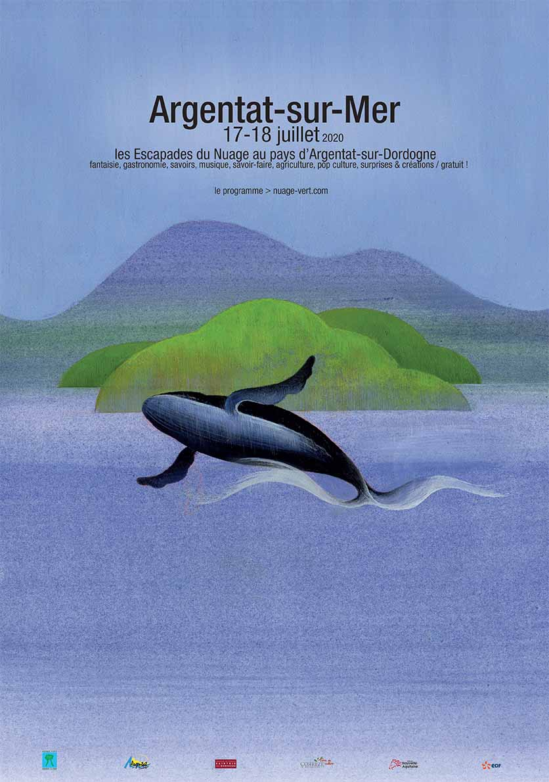 **Argentat-sur-Mer**

***Les Escapades du Nuage***

***au pays d’Argentat-sur-Dordogne***

**Découvrons ensemble fantaisie, gastronomie,**

**savoirs, musique, savoir-faire, agriculture, pop culture, surprises et créations en direct**

**(et gratuitement) !**

17 et 18 juillet 2020

**tout le programme sur : nuage-vert.com**

***(ce programme est confirmé mais des changements peuvent intervenir jusqu’au dernier moment : allez voir sa version en ligne actualisée en direct)***

*Les Rencontres-Promenades « Histoires de Passages… » ont connu leur première édition en 2015 avec une affiche de Cabu.* ***En 2020, les « Escapades du Nuage » prennent la suite dans une formule plus resserrée*** *sur 2 jours (17-18 juillet). Nuage Vert – musée mobile Vallée de la Dordogne réalise en effet des événements désormais tout au long de l’année. Nuage Vert est le dépositaire des œuvres, documents et archives d’ « Histoires de Passages… ». La filiation est donc totale et avouée !*

*Vous vous promènerez ainsi d’événement en événement gratuitement pendant ces 2 jours.* ***Vous échangerez et découvrirez dans ce qui se veut une joyeuse défense des savoirs, savoir-faire et créations dans tous les domaines et pour tous les publics avec des personnes d’ici et d’ailleurs****. La curiosité à tout âge est la première des qualités ! Et si en plus elle s’accompagne d’enthousiasme en vivant des choses en commun !...* ***Ne ratez pas cela !!!***

***Pourquoi « Argentat-sur-Mer » ?*** *D’abord pour la poésie, le rêve, larguer les amarres : un vieux port de gabares file vers l’océan. Ensuite, pour inciter à réfléchir aux dérèglements climatiques, avec trop d’eau, pas assez d’eau, sécheresses et montée des mers.* ***Ronald Curchod****, un artiste suisse installé dans le Lot, a inventé une belle image onirique pour nous.*

***Cette édition --unique grâce à vous et avec vous-- nous mène du rêve à la prospective. Partageons ces moments !***

*Image : Monument à la famille Charageat à Saint-Sylvain*

**Vendredi 17 juillet 2020**

*Saint-Sylvain, place Charageat*

15h

**Présentation des Escapades du Nuage** par Laurent Gervereau (Président de Nuage Vert – musée mobile Vallée de la Dordogne)

**Pierre Bergounioux nous fait l’amitié d’ouvrir cette édition des Escapades du Nuage**

*Image : Pierre Bergounioux*

***Séquence parapluie (par beau temps, nous l’espérons…) :***

**Henri Lalé**, maire de Saint-Sylvain, nous parle de la famille Charageat

**Alice Louradour**, artiste ayant reçu de nombreux prix et travaillant entre la France et les Emirats Arabes Unis, notamment pour Louis Vuitton, descendante de la famille Charageat, a créé une installation artistique sur la place

*Image : installation d’Alice Louradour*

*Gabriel Emile Charageat est né à Saint-Sylvain en Corrèze. Il est l’inventeur de la fermeture automatique des parapluies.* **Alexandra Duchêne, Directrice de Nuage Vert**, a retrouvé ses brevets... Vous saurez tout !

**Matthieu Piganiol, directeur de la manufacture de parapluies Piganiol, fondée en 1884 à Aurillac, raconte l’histoire aurillacoise du parapluie et celle de sa manufacture**

*Image : parapluies Piganiol*

*Nous nous déplaçons vers le monument Charageat et le caveau de la famille*

*Lautréamont écrivit « Il est beau (…) comme la rencontre fortuite sur une table de dissection d’une machine à coudre et d’un parapluie !» dans* Les Chants de Maldoror *en 1869 –phrase qui influença tant les surréalistes.*

**Présentation de Lautréamont devant un parapluie et une machine à coudre sur une table de dissection par Laurent Doucet**, poète et président de l'association «La rose impossible», qui gère et **anime la maison d'André Breton à Saint-Cirq-Lapopie**.

*Image : couverture des* Chants de Maldoror *préfacé par Julien Gracq*

16h30 *Passage devant le pigeonnier au-dessus d’un portail et descente vers l’ancienne gare*

Evocation du POC (train Paris-Orléans-Cerbère)

*Image : carte postale du train POC (Paris-Orléans-Cerbère)*

Débat avec **Laurent Castaignède, Marc Dufumier, Cécile Blatrix, Marc Deconchat, Eric Marcon, Michel Vernéjoux, Margaux Coste et Lucas Boucher (producteurs de spiruline à Saint-Sylvain) : *Végétation, agriculture, eau et dérèglements climatiques***

*Photos de Cécile Blatrix et Marc Dufumier, photo de forêt corrézienne et couverture du livre de Laurent Castaignède*

17h30 Promenade aux villas et visite de la spiruline (algues bleues)

*Image : spiruline*

**Anne-Lan nous parle de Claude Duneton et Jeanne Villepreux-Power, Corrézienne de Juillac, fondatrice de la biologie marine et inventrice de l’aquarium**

*Image : couverture du livre de Claude Duneton sur Jeanne Villepreux-Power*

18h00 **Goûter au four à pain avec des produits tout chauds sortis par Stéphane Ludier**

Dégustation de **thé local avec Paul Velner** de thé19 à Saint-Chamant

*Images : le four à pain et tasse de thé19*

18h30 **Marie-Laure Fraysse à l’accordéon et Olivier Payrat (oud et vièle et chant) pour des chants de travail traditionnels**

*Image : Marie-Laure Fraysse*

19h00 **Guy Delage nous explique son nouveau projet CHAAK de navire sur rivière**

*Image : bateau projet CHAAK*

19h30 **Philippe Marchegay propose une animation sur la Souvigne autour des écrevisses**

*Image : écrevisses*

20h15 *Dîner en plein air (dans la salle municipale en cas de pluie) ? C’est 10 euros dans la limite des repas disponibles (buvette assurée toute la soirée par le Nuage)*

*Image : dîner*

### 21h30 Pierre Alzingre, président de La Start’Up est dans le pré évoque : « L’avènement d’un « Rural Power », une opportunité ? »

### *Image : La Start’Up est dans le pré*

22h Soirée avec le **festival de La Luzège autour d’ « Alice » (création en avant-première : est-elle « au pays des merveilles ? ») dans la belle église de Saint-Sylvain**. Quelle chance nous avons !

*Image : Alice*

**Samedi 18 juillet 2020**

*Argentat-sur-Dordogne*

9h-10h **« Mouiller la mique (ou les liquides dans la cuisine) »** au Sablier du temps avec **Michel Solignac**

*Image : mique*

10h15 *à Nuage Vert au jardin public*

L’exposition **« Argentat fête Marinette »** (hommage à Marinette Cueco, native d’Argentat-sur-Dordogne, avec ses herbiers et tissages végétaux géants**)** et **« Boucq dans la nature »** en présence de François Boucq --grand prix d’Angoulême-- avec un ensemble de dessins originaux de cet exceptionnel créateur

*Images : herbier géant de Marinette Cueco et dessin de François Boucq*

10h45 Descente vers la chapelle Jeanne d’Arc pour **« Yao Metsoko comme un poisson dans l’eau »**. De magnifiques poissons géants imaginaires !

*Image : poisson imaginaire de Yao Metsoko*

11h05 Déambulation collective vers la librairie-estaminet puis vers le SILO. A cette occasion, nous découvrons **« les petits bateaux échoués dans la ville de Daniel Burgi »**, que l’artiste a semé dans les rues.

*Image : photo de petit bateau créé et installé par Daniel Burgi*

11h15 A la librairie-estaminet La Grenouille, **Marc Décimo** présente l’exposition « **L’invasion des grenouilles** » et nous parle de **Jean-Pierre Brisset** (1837-1919), qui mena une carrière ferroviaire tout en écrivant des livres basés sur une révélation : « L’homme est né dans l’eau, son ancêtre est la grenouille et l’analyse des langues humaines apporte la preuve de cette théorie. »

*Image : grenouille*

11h45 Au SILO, animation sur **Argentat et le changement climatique** **avec l’ENSA Limoges et l’ESA Nord-Pas-de-Calais** (préparée en amont avec la population, des images créées par ces artistes sur Argentat et sa région après le réchauffement climatique), collaboration d’**Epidor** (Etablissement Public Territorial du Bassin de la Dordogne). Présentation de **cartes postales anciennes de plage à Argentat-sur-Dordogne**

*Images : cartes postales plage d’Argentat*

12h30 Inauguration de l’**avenue Michel Serrault** en présence de Nathalie Serrault (banderoles montrant la collection exceptionnelle de plus de 50 affiches de films venant de Nuage Vert)

*Images : trois affiches de films de Michel Serrault*

14h30 au Turenne

Projection du film **"Au fil de l'eau" de Christian Matras** sur la Dordogne avant les barrages en 1930 présenté par le grand historien du cinéma François Albera. Projection-exposé de Romain Bondonneau sur **la Dordogne photographiée par Robert Doisneau** (revue *Sédiments* et musée Doisneau à la gare de Carlux)

*Images : affiche du film « Au fil de l’eau » et couverture de la revue* Sédiments

16h30

### *Sexcles*

### *On peut laisser les voitures au cœur de Sexcles et faire du covoiturage pour se rendre à la grange de Vincent Layotte*

16h30 Dans la grange où demeure la banderole du fameux **festival punk de Sexcles (« festival rock & baroque du Limousin » avec la souris déglinguée, Los Carayos avec Manu Chao, les Garçons Bouchers, Bérurier Noir, Parabellum…)** des 8-9-10 août 1986, petite vidéo sur ce festival et échanges avec **Vincent et Manu Layotte**

*Image : affiche du festival de Sexcles*

17h ***Spleen* , série de Florian Beaume présentée par Ugo Broussot avec l’équipe du film (Etienne Baret, Victor Belmondo, Tamara Lipszyc, Guillaume Marquet…)**

*Images : photos de* Spleen

17h30 *Nous cheminons vers une clairière*

18h00 **Cécile Bargues** nous fait découvrir Dada et **Raoul Hausmann installé en Limousin, un sacré personnage** (« Der Dadasophe », avec photomontages et poèmes sonores)… Son art étant considéré comme « dégénéré » par les nazis, il quitte l’Allemagne en 1933 et finit par se réfugier à Peyrat-le-Château en 1939, puis en 1944 il s’installe à Limoges (où il meurt en 1971).

*Image : photo de Raoul Hausmann*

18h30 **Alain Joubert est allé avec les surréalistes tous les étés chez André Breton à Saint-Cirq-Lapopie dans le Lot**. Il nous parle de ces moments précieux avec **Laurent Doucet et Sarah Froidurot qui animent aujourd’hui la Maison André Breton** et **Bertrand Schmitt** (venu de Prague avec Anna Pravdova), auteur d’un film en cours de réalisation

*Image : photo d’André Breton à Saint-Cirq*

19h15 *dans la clairière :* la **sourcière (découvreuse de sources…) Béatrice Grenier** nous initie à sa pratique

*Photo : source*

20h *On chemine gaiement pour dîner au champ près de la mairie (et dans la salle municipale en cas de pluie). On suit Ugo Broussot par des petits sentiers à pied ou on fait du co-voiturage*

20h30 ***dîner*** *sous les arbres dans un pré à superbe vue près de la mairie de Sexcles et dans la cour d’école derrière la mairie (10 euros dans la limite des repas disponibles, buvette ouverte toute la soirée par le Nuage)*

*Image : pré dominant la Xaintrie*

**Exceptionnelle soirée de création publique sur le château d’eau et sur grande toile avec Lady M (Emilie Sajot), Speedy Graphito, Gg and Co !** Cettesoirée mélange divers moyens d’expression comme la musique, la peinture, la vidéo, le texte… Un moment unique pour les spectateurs !(la musique et la peinture sont en improvisation)

*Image : fresque par Speedy Graphito et Emilie Sajot*

L’équipe des intervenants est composée de :

**Musique: White guitars**

**Textes récités : Fanfan**

**Projection de dessins à la palette graphique : Gg**

**Projection de super 8 : Raphael Minnesota**

**Peinture live : Emilie Sajot et Speedy Graphito**

Parallèlement :

* la **Fanzinothèque de Poitiers avec son directeur Guillaume Gouardes** présente le livre *Fanzinorama* et des créations (comics underground) dans la salle municipale
* **Pierre Collenot** surgit de Saint-Bonnet-les-Tours-de-Merle. Vous ne le saviez pas mais il invente des **images fractales** à partir des « formes fractales dans la nature ». Il vous explique tout cela et la réalisation d’une œuvre sous-marine imaginaire : « **Sous les Sargasses**»
* L’artiste de street art **Le Chinois sournois** invente des plantes et animaux imaginaires sous vos yeux

*Image : Fanzine de Jean-Marie Arnon, « Sous les Sargasses » de Pierre Collenot, et le Chinois sournois*

**2 événements à 21h30 et à 22h30-23h :**

* 21h30 **Le ciel sur un barrage**: **Delphine Gigoux-Martin**, lauréate d’un concours avec le ministère de la Culture, raconte **l’œuvre qu’elle a créée sur le barrage EDF de Saint-Etienne-Cantalès**

*Image : création de Delphine Gigoux-Martin sur le barrage*

* 22h30-23h (suivant l’avancement de la peinture et de la soirée). Nous traversons Sexcles avec le vieux puits pour aller à l’église. Là, ne ratez pas **Manu Layotte** ! Spectacle en compagnie d’**Ugo Broussot** « **Poubelle stars** » où vous découvrirez les reliques de vos stars préférées ou détestées…

*Image : Spectacle « Poubelle Stars »*

***Puis nous retournons dans la cour d’école derrière la mairie veiller avec Speedy et Emilie et tous nos activistes artistiques avant de nous dire à l’année prochaine avec émotion autour d’un verre (ou de plusieurs) !***

*Les Escapades du Nuage « off » :*

* *Land-art participatif pour toutes et tous avec l'artiste Joël Thépault dans les Tours de Merle (18-20 juillet)*
* *Exposition Yao Metsoko à la galerie A suivre de Beynat tout l’été*

#### **Nos partenaires**

**Merci** à eux d'avoir répondu présent avec un merci particulier à la **mairie d'Argentat-sur-Dordogne** qui s'est mobilisée pour permettre la réalisation de l'opération. Merci aussi aux mairies de **Saint-Sylvain** et **Sexcles**. Toutes et tous sont la base de cette réalisation avec les bénévoles locaux et les intervenant-e-s, savants et artistes qui le font gratuitement ! C'est cette osmose, ce rassemblement des bonnes volontés qui donne un sens aux Escapades du Nuage. **Oui, la ruralité signifie aussi de la convivialité, de la solidarité et de l’exigence !**

Merci donc à la **Communauté *de* Communes Xaintrie Val*'*Dordogne** (et des maires qui ont activement défendu notre initiative à Saint-Sylvain et à Sexcles). Merci au **Conseil départemental de la Corrèze** pour avoir soutenu notre projet. Merci à la **Région Nouvelle Aquitaine**.

Nous avons voulu associer les forces vives locales, le réseau des entreprises, et partout l'accueil fut très positif. Nous remercions chaleureusement (nous en oublions sûrement) : **EDF, l’entreprise Mespoulet, la pâtisserie Girard à Argentat-sur-Dordogne, Les Ruchers de la Maronne, Duo Gourmand (pâtisserie de Saint-Privat)...**

#### **SOUTENEZ-NOUS ! FAITES DES DONS A L'ASSOCIATION ! PROPOSEZ VOS SERVICES ET MOBILISEZ-VOUS POUR AIDER ! (**[**contact@nuage-vert.com**](mailto:contact@nuage-vert.com) **ou 06 12 29 60 97)**

Les soutiens culturels : Musée du Vivant / AgroParisTech, La Ligue de l'enseignement de Corrèze (FAL19), decryptimages.net, l’ENSA Limoges et l’ESA Nord-Pas-de-Calais, Des Lendemains qui chantent/Scène de musiques actuelles de Tulle, la Fondation René Dumont, les Amitiés Internationales André Malraux, l’Association pour le Développement, la Promotion, et le Rayonnement du Graphisme *(*ADPRG*)*...

et médiatiques : La Montagne, France Bleu Limousin, France 3 Limousin, globalmagazine.info...

**pour tous renseignements :** [**contact@nuage-vert.com**](mailto:contact@nuage-vert.com)

*logos Nuage Vert / Ville d’Argentat-sur-Dordogne / Communauté de Communes Xaintrie Val’Dordogne / Conseil départemental de la Corrèze / Région Nouvelle Aquitaine / EDF*

**Carte avec la localisation de Saint-Sylvain, Argentat-sur-Dordogne, Sexcles**